安丘市投资合作促进中心2020年政府信息公开工作年度报告

　　根据《中华人民共和国政府信息公开条例》《安丘市人民政府办公室关于做好2020年政府信息公开工作年度报告编制发布和报送工作的通知》要求，结合我中心实际，编制并向社会公布安丘市投资合作促进中心2020年政府信息公开工作年度报告。本年度报告中所列数据的统计期限自2020年1月1日起，至2020年12月31日止。如对本报告有疑问，请联系安丘市投资合作促进中心办公室，联系电话:0536-4215816。

　　一、总体情况

　　2020年，市投资合作促进中心认真贯彻落实党中央、国务院和省、市关于政府信息公开工作的部署要求，进一步调整优化公开目录，深入拓展公开渠道，持续丰富公开形式，及时回应社会关切，不断提升政府信息公开工作力度和实效，政府信息公开水平实现新的突破。

　　（一）主动公开情况。

　　截止2020年12月31日，主动公开政府信息22条。其中，通过政府门户网站主动公开政府信息22条。其中,概况信息6条，财政信息2条，人大建议政协提案2条，业务信息及其他类信息12条。

　　1.及时公开机构概况。根据《政府信息公开条例》第二十条第（二）款要求，在机构改革完成后，第一时间更新中心职能、机构设置、办公地址、办公时间、联系方式、负责人姓名，并在市政府信息公开专栏公布。

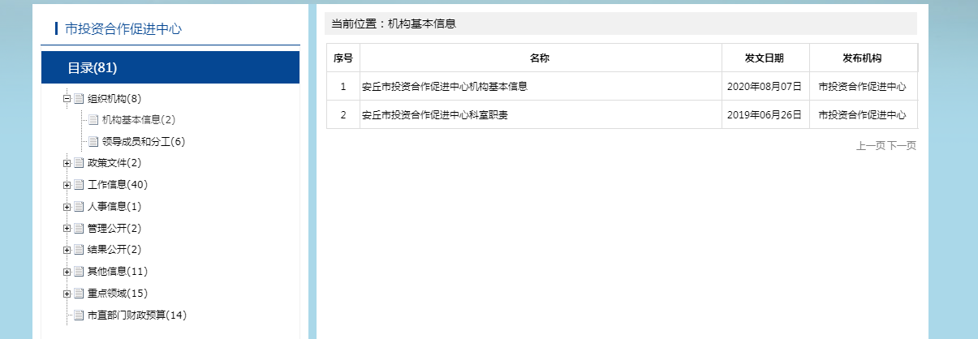

　　2.及时公开财政领域信息。根据《政府信息公开条例》第二十条第（七）款要求，结合中心实际，按年公开部门预决算，不断扩大公开范围、细化公开内容，让公众看得懂。

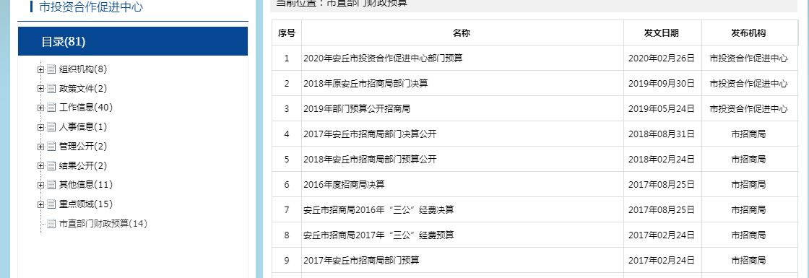

1. 加强政策解读。按照“谁起草、谁解读”的原则，同步制定发布政策解读文件1件。

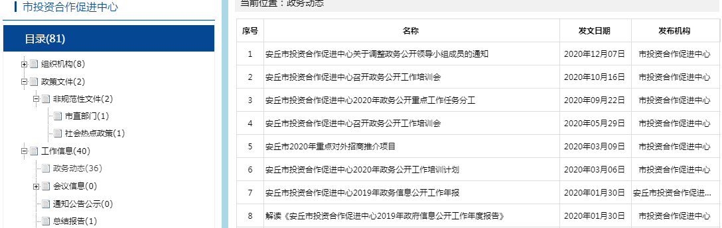

　　（二）依申请公开情况。

　　1.依申请公开情况。市投资合作促进中心2020年共收到政府信息公开申请1件，内容涉及信息公开方面。

2.申请处理情况。共答复政府信息公开申请1件，按时办结1件，按时办结率100%。

　　3.申请行政复议、提起行政诉讼情况。全年未发生因政府信息公开被行政复议、提起行政诉讼情况。

　　（三）政府信息管理情况。

　　一是完善信息公开管理流程。建立政府信息公开工作全流程管理机制，设置具体经办人员、科长、法规税政科、办公室四道审核把关机制，重要信息须局分管负责人把关审签，最大限度保证公开内容经得起审查。

　　二是严格做好公开信息保密审查。认真落实《中华人民共和国保守国家秘密法》《中华人民共和国政府信息公开条例》等规定，按照“先审查、后公开”的原则，严格做好政府信息公开保密审查，确保公开信息不涉密、涉密信息不公开。

　　（四）平台建设情况

　　我中心主要依托市政府门户网站进行政府信息公开，信息公开内容主要包含基本目录和重点领域两大部分，基本目录主要内容包括组织机构、政策文件、工作信息、人事信息、执行公开、结果公开、其他信息等信息，重点领域包含财政审计等信息。通过加大公开工作力度，深入推进政务公开工作，2020年我中心基本目录信息公开方面内容完善、覆盖全面，信息更新及时，确保了政务公开全面、及时、有效。重点领域方面，我中心及时发布财政预决算相关信息，进一步提升了政府信息公开工作的透明度和全面性。

（五）机构建设及人员配置情况。

   按照机构改革要求，结合内部科室调整情况，及时调整中心政务公开领导小组，重新确定分管负责人，全面负责做好局机关政府信息公开管理工作，办公室为信息公开工作机构，并安排专人具体负责，同时，各科室也将信息公开工作作为日常工作的规定动作，适合公开发布的信息及时主动报送办公室，确保信息准确性和时效性。

　　（六）监督保障情况。

　　1.强化考核监督。坚持提高站位，将政府信息公开工作，纳入年度绩效考核体系，激发中心机关政府信息公开工作积极性和主动性。

　　2.完善工作机制。制定《2020年政务公开工作实施方案》，明确中心机关政府信息公开工作原则、年度任务和工作要求。梳理完成《市投资合作促进中心政府信息主动公开基本目录》，进一步明确中心政府信息公开的内容、时限、形式、主体等要素。

　　3.抓好队伍培训。积极参加市政府组织的政府信息公开工作会议和业务培训，主动对各科室单位政府信息公开工作负责人进行培训，切实提高对政府信息公开工作的认识水平和工作能力。

（七）工作考核、社会评议和责任结果追究结果情况

 1.建立考核制度。主动接受市政府政务公开办公室对我中心政务公开工作的监督，同时根据市政府政务公开办公室政务公开日常记账考核制度，制定中心政务公开考核制度，发现问题督促各科室立即整改，确保政务信息及时准确发布。

2.主动听取社会公众意见。对于需要向社会进行意见征集的，及时在政府网站进行公示，并注明联系电话和邮箱，积极主动听取社会公众的意见与建议，及时进行解答。

3.责任追究结果情况。2020年度我中心未出现因信息公开不到位需要进行责任结果追究结果的情况。

二、主动公开政府信息情况

|  |  |  |  |  |
| --- | --- | --- | --- | --- |
| 第二十条第（一）项 | | | | |
| 信息内容 | 本年新制作数量 | | 本年新  公开数量 | 对外公开总数量 |
| 规章 | 0 | | 0 | 0 |
| 规范性文件 | 0 | | 0 | 0 |
| 第二十条第（五）项 | | | | |
| 信息内容 | 上一年项目数量 | | 本年增/减 | 处理决定数量 |
| 行政许可 | 0 | | 0 | 0 |
| 其他对外管理服务事项 | 0 | | 0 | 0 |
| 第二十条第（六）项 | | | | |
| 信息内容 | 上一年项目数量 | | 本年增/减 | 处理决定数量 |
| 行政处罚 | 0 | | 0 | 0 |
| 行政强制 | 0 | | 0 | 0 |
| 第二十条第（八）项 | | | | |
| 信息内容 | 上一年项目数量 | | 本年增/减 | |
| 行政事业性收费 | 0 | | 0 | |
| 第二十条第（九）项 | | | | |
| 信息内容 | | 采购项目数量 | 采购总金额 | |
| 政府集中采购 | | 0 | 0 | |

　　三、收到和处理政府信息公开申请情况

|  |  |  |  |  |  |  |  |  |  |
| --- | --- | --- | --- | --- | --- | --- | --- | --- | --- |
| （本列数据的勾稽关系为：第一项加第二项之和，  　　等于第三项加第四项之和） | | | 申请人情况 | | | | | | |
| 自然人 | 法人或其他组织 | | | | | 总计 |
| 商业企业 | 科研机构 | 社会公益组织 | 法律服务机构 | 其他 |
| 一、本年新收政府信息公开申请数量 | | | 1 | 0 | 0 | 0 | 0 | 0 | 1 |
| 二、上年结转政府信息公开申请数量 | | | 0 | 0 | 0 | 0 | 0 | 0 | 0 |
| 三、本年度办理结果 | （一）予以公开 | | 1 | 0 | 0 | 0 | 0 | 0 | 1 |
| （二）部分公开（区分处理的，只计这一情形，不计其他情形） | | 0 | 0 | 0 | 0 | 0 | 0 | 0 |
| （三）不予公开 | 1.属于国家秘密 | 0 | 0 | 0 | 0 | 0 | 0 | 0 |
| 2.其他法律行政法规禁止公开 | 0 | 0 | 0 | 0 | 0 | 0 | 0 |
| 3.危及“三安全一稳定” | 0 | 0 | 0 | 0 | 0 | 0 | 0 |
| 4.保护第三方合法权益 | 0 | 0 | 0 | 0 | 0 | 0 | 0 |
| 5.属于三类内部事务信息 | 0 | 0 | 0 | 0 | 0 | 0 | 0 |
| 6.属于四类过程性信息 | 0 | 0 | 0 | 0 | 0 | 0 | 0 |
| 7.属于行政执法案卷 | 0 | 0 | 0 | 0 | 0 | 0 | 0 |
| 8.属于行政查询事项 | 0 | 0 | 0 | 0 | 0 | 0 | 0 |
| （四）无法提供 | 1.本机关不掌握相关政府信息 | 0 | 0 | 0 | 0 | 0 | 0 | 0 |
| 2.没有现成信息需要另行制作 | 0 | 0 | 0 | 0 | 0 | 0 | 0 |
| 3.补正后申请内容仍不明确 | 0 | 0 | 0 | 0 | 0 | 0 | 0 |
| （五）不予处理 | 1.信访举报投诉类申请 | 0 | 0 | 0 | 0 | 0 | 0 | 0 |
| 2.重复申请 | 0 | 0 | 0 | 0 | 0 | 0 | 0 |
| 3.要求提供公开出版物 | 0 | 0 | 0 | 0 | 0 | 0 | 0 |
| 4.无正当理由大量反复申请 | 0 | 0 | 0 | 0 | 0 | 0 | 0 |
| 5.要求行政机关确认或重新  　　出具已获取信息 | 0 | 0 | 0 | 0 | 0 | 0 | 0 |
| （六）其他处理 | | 0 | 0 | 0 | 0 | 0 | 0 | 0 |
| （七）总计 | | 1 | 0 | 0 | 0 | 0 | 0 | 1 |
| 四、结转下年度继续办理 | | | 0 | 0 | 0 | 0 | 0 | 0 | 0 |

　　四、政府信息公开行政复议、行政诉讼情况

|  |  |  |  |  |  |  |  |  |  |  |  |  |  |  |
| --- | --- | --- | --- | --- | --- | --- | --- | --- | --- | --- | --- | --- | --- | --- |
| 行政复议 | | | | | 行政诉讼 | | | | | | | | | |
| 结果  维持 | 结果纠正 | 其他结果 | 尚未  审结 | 总  计 | 未经复议直接起诉 | | | | | 复议后起诉 | | | | |
| 结果维持 | 结果纠正 | 其他　结果 | 尚未  审结 | 总计 | 结果维持 | 结果　纠正 | 其他  结果 | 尚未审结 | 总计 |
| 0 | 0 | 0 | 0 | 0 | 0 | 0 | 0 | 0 | 0 | 0 | 0 | 0 | 0 | 0 |

　　五、存在的主要问题及改进情况

　　（一）2019年问题整改情况。

　　一是强化政府信息公开工作培训，第一时间对新修订的《政府信息公开条例》进行了培训学习。二是将政府信息公开工作纳入全中心绩效考核，调动各科室单位积极性。

　　（二）2020年存在的主要问题。

　　一是对公开的新要求学习不够深入。《政府信息公开条例》修订后，对政府信息公开工作提出了新要求。在这种情况下，对政府信息公开工作的培训没有完全跟上，中心内部分职工对其系统性认识不够深刻。

　　二是公开工作机制不够完善。中心机关《政府信息公开工作管理考核办法》需要进一步修订，全中心的政府信息公开工作体系还需完善，公开渠道和形式需要进一步创新。

　　（三）改进措施。

　　一是强化公开队伍建设与培训。强化中心政府信息公开工作人员队伍建设，并切实提高工作人员对政府信息公开工作的认识水平和工作能力。

　　二是不断健全政府信息公开工作机制。根据新修订的《政府信息公开条例》和上级工作邀请，修订完善《政府信息公开工作管理考核办法》，确保新要求得到有效落实；完善全中心政府信息公开工作机制，进一步提高中心政府信息公开工作规范化、制度化水平。

　　六、其他需要报告的事项

人大建议、政协提案办理情况。2020年，我中心无人大代表建议和政协委员提案办理。

                                                                                                                                                                                                                   安丘市投资合作促进中心

　                               2021年1月25日